COMPILER

Entorno

Al iniciar la aplicación podemos ver un formulario el cual está constituido por un menú colgante

el cual contiene File, Edit y Help y dos cuadros de texto donde se cargaran los archivos.

El menu de File tiene varias opciones

New: crear un nuevo archivo.

Open: Abrir un archivo existente

Save : Rescribe el archivo

Save as: Da un nombre al archivo que se quiere guardar

Close: cierra pero pregunta si se desea guardar el archivo existente

Exit: cierra totalmente la app.

Para crear seleccionamos File -->New y nos mostrara una ventana para guardar el archivo.

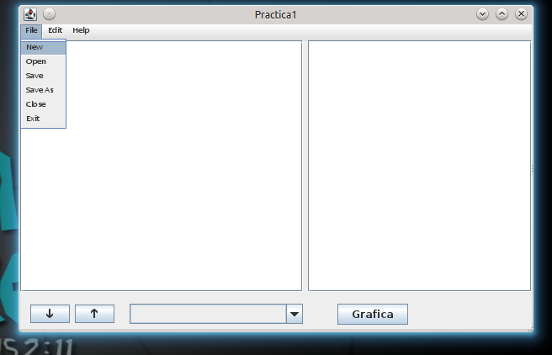

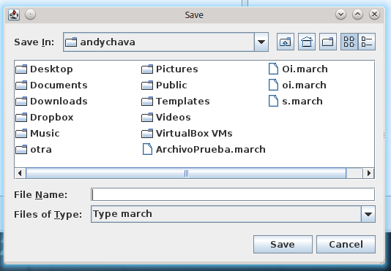

Entonces nos dejara editar el archivo o si bien queremos podemos abrir un archivo existente de igual manera

File-->Open, y no saldrá una ventana para seleccionarlo y se cargara en el área de texto

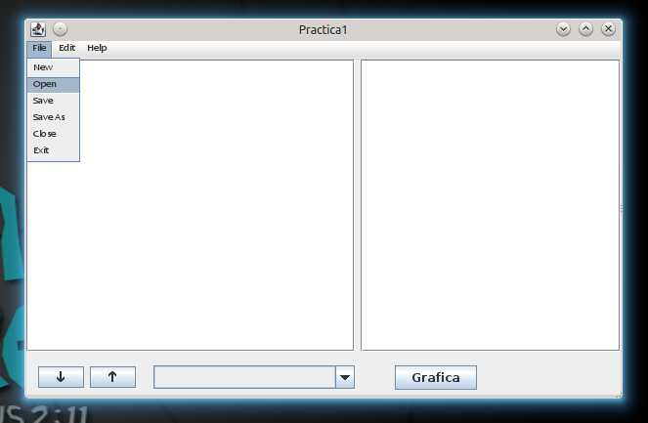

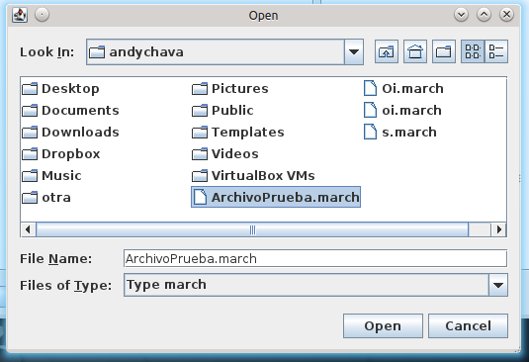

En el menu de edit tenemos varias opciones

Compile: Ejecuta el archivo

specifications: nos muestra los colores que se deberán pintar las palabras

Mistakes: Muestra los errores en una tabla en html.

Counting: muestra una tabla con el número de apariciones de cada palabra

Para ejecutar el archivo nos dirigimos a Edit-->Compile este nos abrirá una consola donde nos aparecerán las

cadenas de cada print que encuentre, y los resultados de las operaciones que realizó. Podremos abrirla y

ocultarla con los dos botoncitos

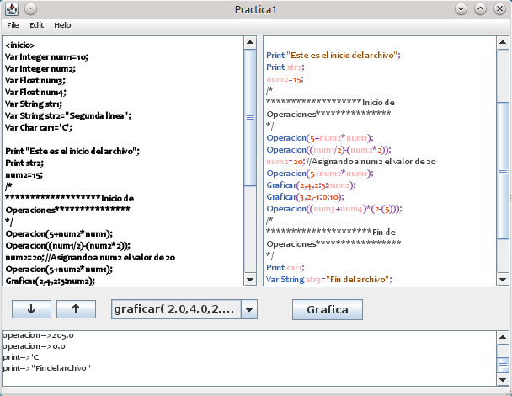

para ver las graficas se selecciona la grafica en el combo box y se clickea el boton grafica

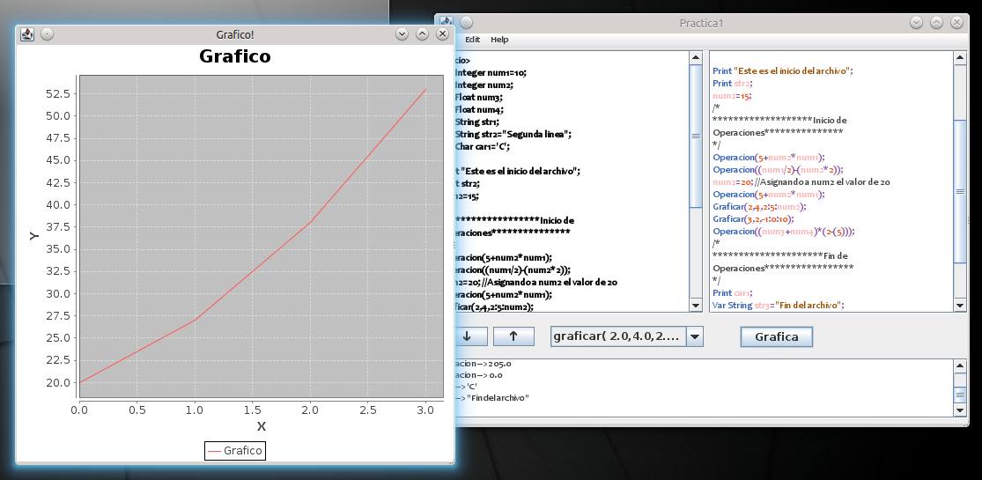

Especificaciones

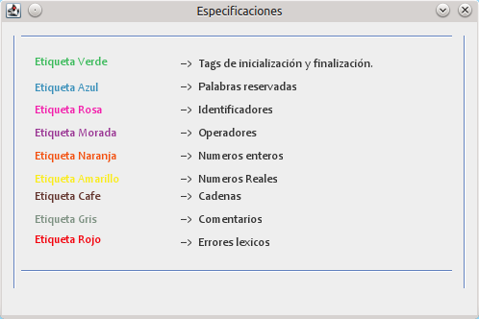

Conteo

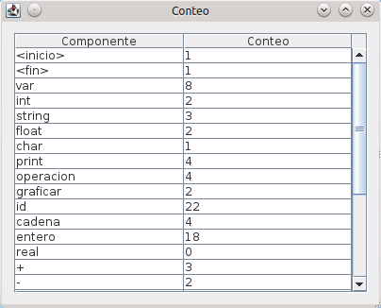

Mistakes

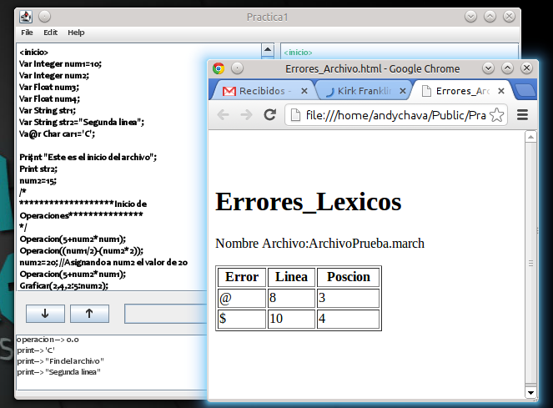

Manual de usuario

Se dirije a help-> user manual y nos abrira un pdf.

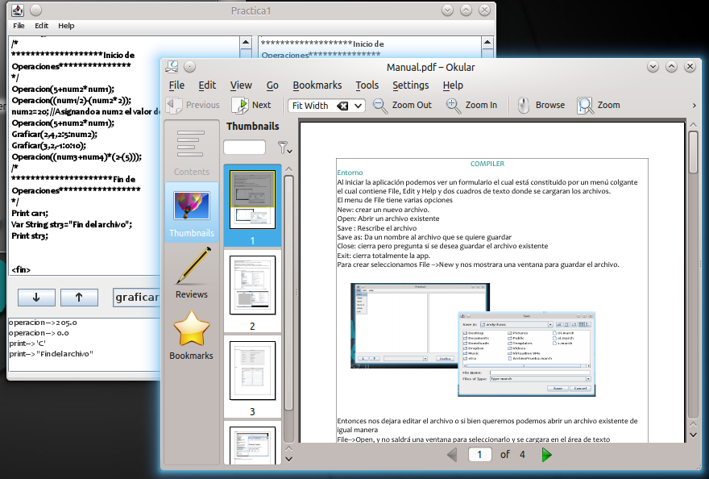

Archivo de Entrada

<inicio>

Var Integer num1=10;

Var Integer num2;

Var Float num3;

Var Float num4;

Var String str1;

Var String str2="Segunda linea";

Var Char car1='C';

Print "Este es el inicio del archivo";

Print str2;

num2=15;

/\*

\*\*\*\*\*\*\*\*\*\*\*\*\*\*\*\*\*\*\*Inicio de Operaciones\*\*\*\*\*\*\*\*\*\*\*\*\*\*\*

\*/

Operacion(5+num2\*num1);

Operacion((num1/2)-(num2\*2));

num2=20; //Asignando a num2 el valor de 20

Operacion(5+num2\*num1);

Graficar(2,4,2:5:num2);

Graficar(3,2,-1:0:10);

Operacion((num3+num4)\*(2-(5)));

/\*

\*\*\*\*\*\*\*\*\*\*\*\*\*\*\*\*\*\*\*\*\*Fin de Operaciones\*\*\*\*\*\*\*\*\*\*\*\*\*\*\*\*\*

\*/

Print car1;

Var String str3="Fin del archivo";

Print str3;

<fin>

Nota:

Para las graficas este debe ser el formato

Graficar (Grado, puntos, valores)

valores separados por dos puntos “:” grado acepta hasta 3

valores no puede tener menor a dos valores.